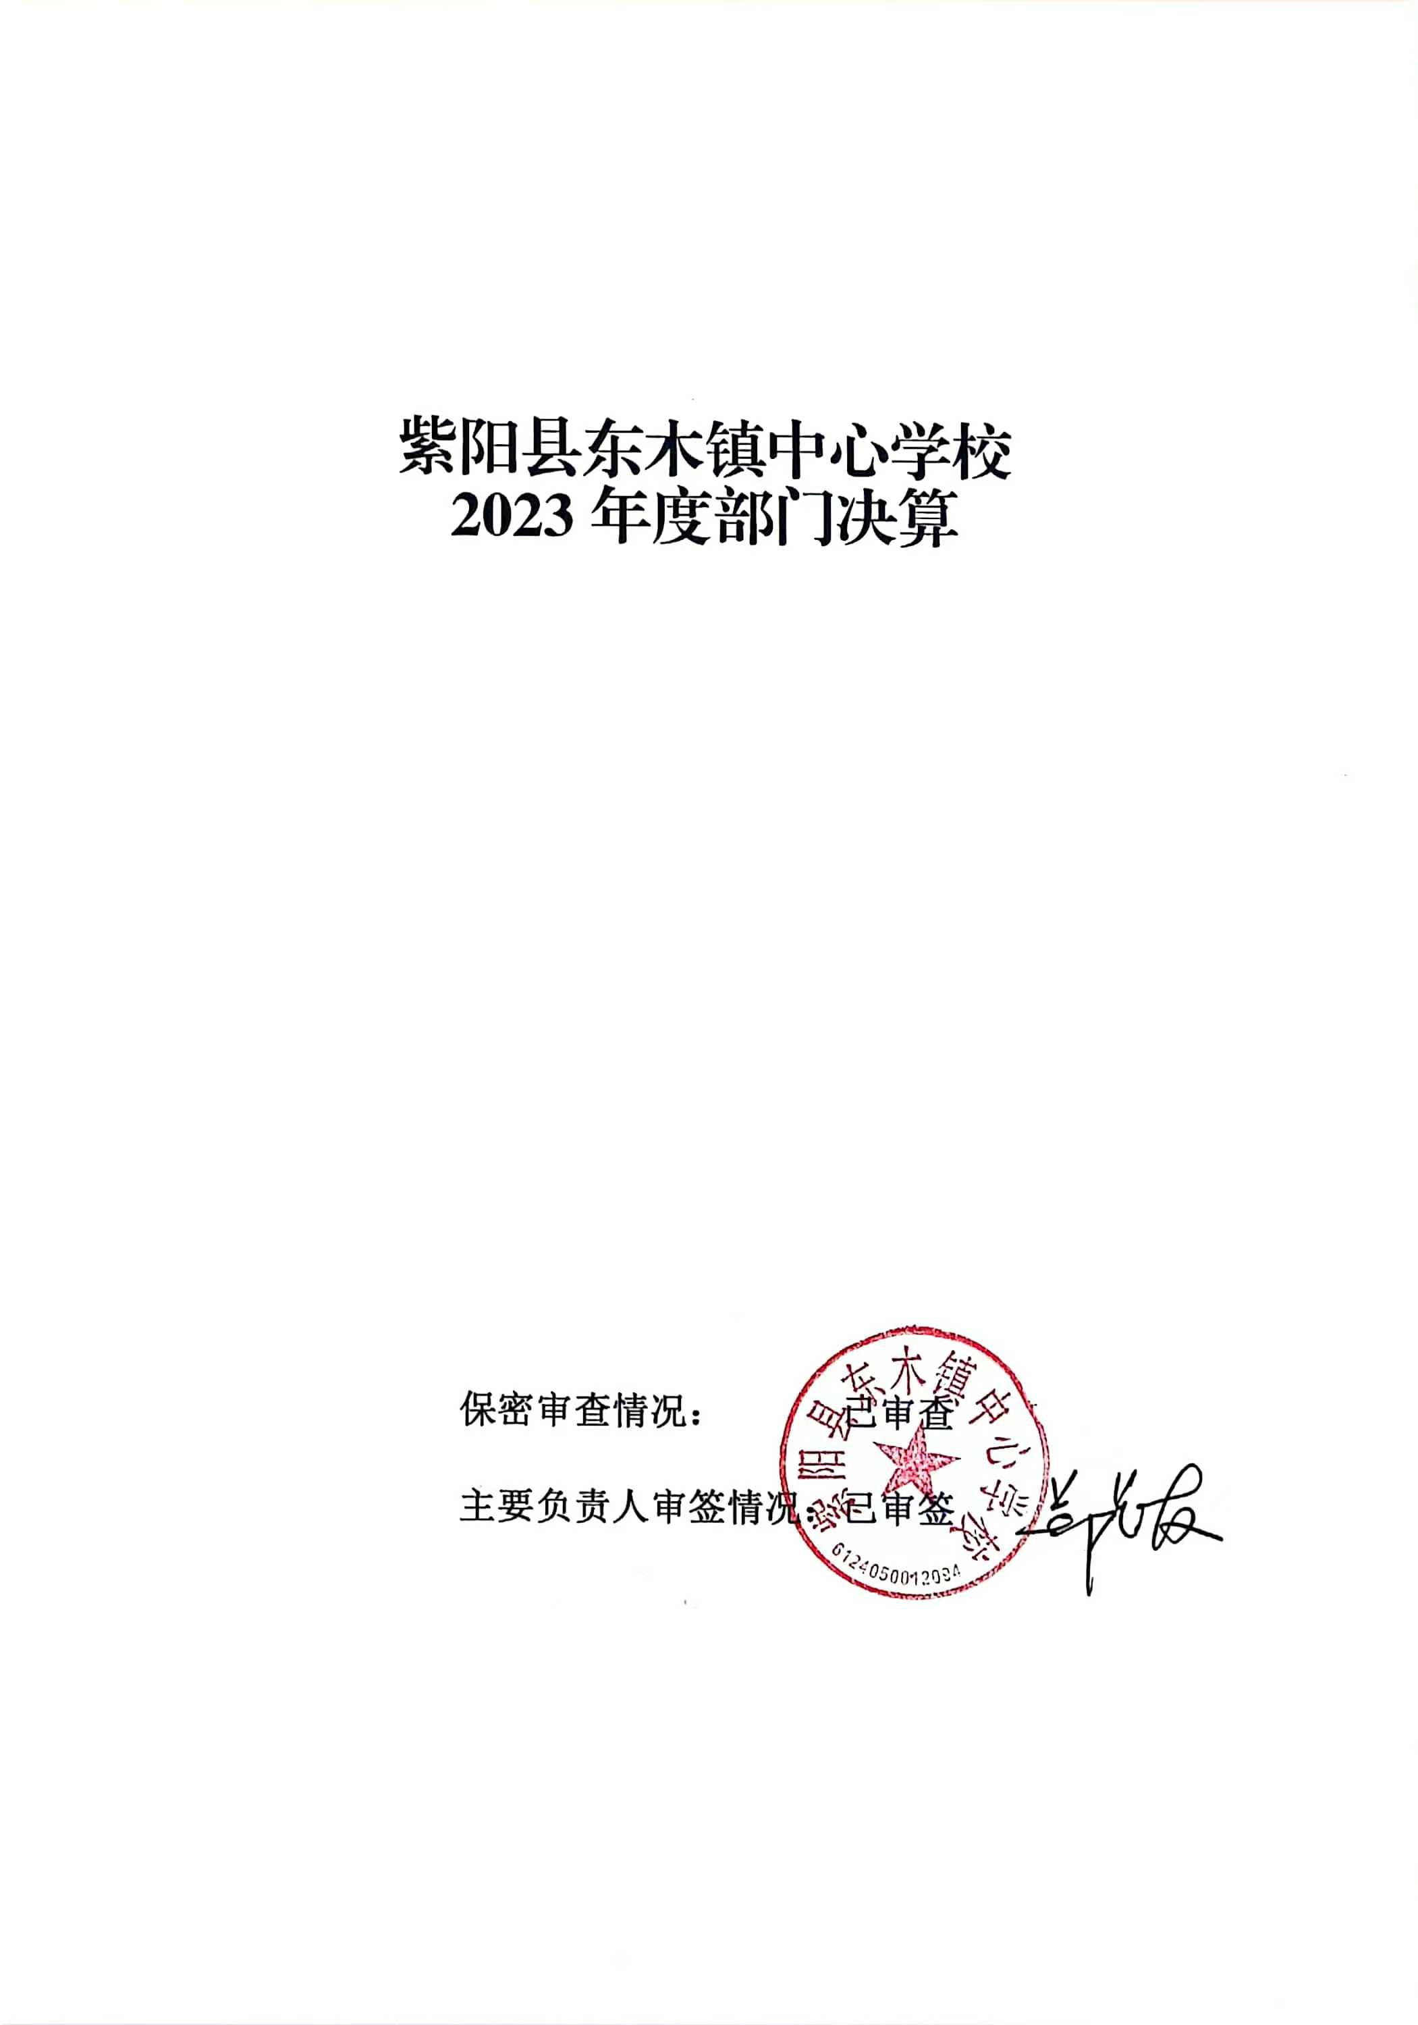

紫阳县东木镇中心学校
2023年度部门决算

保密审查情况： 已审查

主要负责人审签情况：已审签

目 录
第一部分 部门（单位）概况
一、部门（单位）主要职责及内设机构
二、部门决算单位构成
三、部门（单位）人员情况
第二部分 2023年度部门决算情况说明
一、收入支出决算总体情况说明
二、收入决算情况说明
三、支出决算情况说明
四、财政拨款收入支出决算总体情况说明
五、一般公共预算财政拨款支出决算情况说明
六、一般公共预算财政拨款基本支出决算情况说明
七、政府性基金预算财政拨款收入支出决算情况说明
八、国有资本经营预算财政拨款支出决算情况说明
九、财政拨款“三公”经费及会议费、培训费支出决算情况说明
十、机关运行经费支出情况说明
十一、政府采购支出情况说明
十二、国有资产占用及购置情况说明
十三、预算绩效情况说明
十四、其他需要说明的情况
第三部分 2023年度部门决算表
一、收入支出决算总表
二、收入决算表
三、支出决算表
四、财政拨款收入支出决算总表
五、一般公共预算财政拨款支出决算表
六、一般公共预算财政拨款基本支出决算表
七、政府性基金预算财政拨款收入支出决算表
八、国有资本经营预算财政拨款支出决算表
九、财政拨款“三公”经费及会议费、培训费支出决算表

第四部分 专业名词解释
第五部分 附 件
第一部分 部门（单位）概况

一、部门（单位）主要职责及机构设置
- 主要职能
1、遵守法律、法规。
2、贯彻国家的教育方针，执行国家教育教学标准，保证教育教学质量。
3、维护受教育者、教师及其他职工的合法权益。
4、以适当方式为受教育者及其监护人了解受教育者的学业成绩及其他有关情况提供便利。
5、遵照国家有关规定收取费用并公开收费项目。
6、依法接受监督；按照章程自主管理。
7、组织实施教育教学活动；招收适龄学生接受教育。
8、对受教育者进行学籍管理，实施奖励或者处分；对受教育者颁发相应的学业证书。
9、聘任教师及其他职工，实施奖励或者处分。
10、管理、使用本单位的设施和经费；拒绝任何组织和个人对教育教学活动的非法干涉。
（二）内设机构
学校根据实际情况分别设有党支部、工会、校办室、教科室、教务处、德育处、总务处等机构。
人员：在职人员81人，退休人员38人。
另有东木镇中心幼儿园下属事业单位。
序号 | 单位名称
1 | 紫阳县东木镇中心学校
2 | 紫阳县东木镇中心幼儿园
二、部门决算单位构成
本单位作为紫阳县教育体育和科技局二级预算单位，编制2023年度部门决算。
三、部门（单位）人员情况
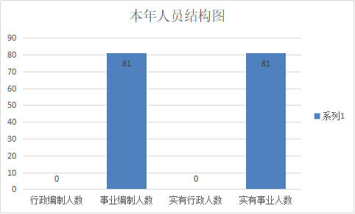
截至2023年底，本单位人员编制81人，其中行政编制0人、事业编制81人；实有人员81人，其中行政0人、事业81人。单位管理的离退休人员38人。

第二部分 2023年度部门决算情况说明
一、收入支出决算总体情况说明
2023年度收入总计1588.92万元，支出总计1830.80万元，与上年相比收入减少588.37万元，下降27.02%。主要是教师周转房项目收入减少。与上年相比支出总计增加342.84万元，增长23.04%。主要是教师周转房项目支出增加。
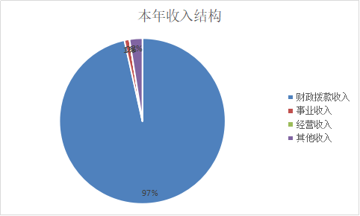
二、收入决算情况说明
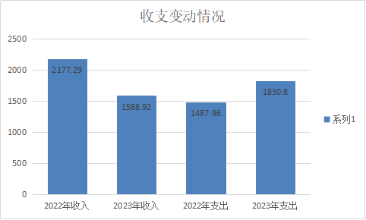
2023年度本年收入合计1588.92万元，其中：财政拨款收入1533.54万元，占96.51%；事业收入15.68万元，占0.99%；经营收入0万元，占0%；其他收入39.7万元，占2.50%。
三、支出决算情况说明
2023年度本年支出合计1830.80万元，其中：基本支出1463.63万元，占79.94%；项目支出367.18万元，占20.06%；经营支出0万元，占0%。
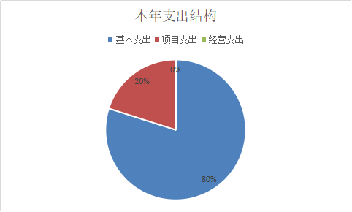
四、财政拨款收入支出决算总体情况说明
2023年度财政拨款收入总计1533.54万元，与上年相比收入总计减少503.57万元，下降24.72%。主要原因是教师周转房项目收入减少。财政拨款支出总计1775.42万元，与上年相比支出总计增加407.17万元，增长29.76%。主要原因是教师周转房项目支出增加。
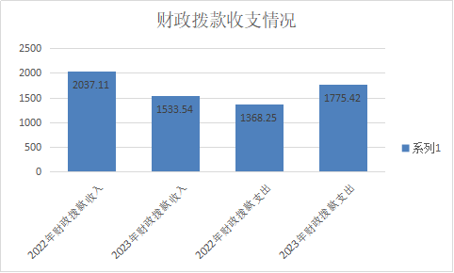
五、一般公共预算财政拨款支出决算情况说明
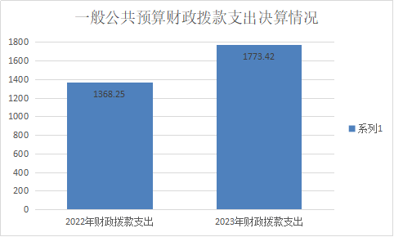
2023年度一般公共预算财政拨款支出年初预算982.53万元，支出决算1773.42万元，完成年初预算的180.50%，占本年支出合计的99.89%。与上年相比，财政拨款支出增加405.17万元，增长29.61%，主要原因是人员经费支出增加。

按照政府功能分类科目，其中：
1.教育支出（类）普通教育（款）学前教育（项）。
支出决算21.8万元，年初预算为零，新增主要原因是年初编制预算时人员经费由中心学校统一编制在小学教育一起，未单列学前教育，本年支出为人员经费、日常公用经费支出。
2.教育支出（类）普通教育（款）小学教育（项）。
年初预算982.53万元，支出决算1135.95万元。决算数大于年初预算数的主要原因是年初编制预算时人员经费由中心学校统一编制在小学教育一起，未单列学前教育和初中教育，本年支出为小学教育人员经费、日常公用经费支出。
3.教育支出（类）普通教育（款）初中教育（项）。
支出决算155.44万元，年初预算为零，新增主要原因是年初预算仅编制退休人员降温和取暖费、遗属生活补助费，人员经费由中心学校统一编制在小学教育一起，未单列初中教育人员经费，本年支出为初中教育人员经费、日常公用经费支出。
4.教育支出（类）普通教育（款）其他普通教育支出（项）。
支出决算188万元，年初预算为零，新增主要原因是年初预算仅编制时没有教师周转房项目，本年支出为教师周转房项目工程款。
5.教育支出（类）特殊教育（款）特殊学校教育（项）
支出决算3万元，年初预算为零，新增主要原因是年初预算时没有残疾儿童公用经费项目，本年支出为残疾儿童教育日常公用经费支出。
6.社会保障和就业支出（类）行政事业单位养老支出
（款）机关事业单位职业年金缴费支出（项）。
支出决算22.56万元，年初预算为零，新增主要原因是年初预算仅编制时没有机关事业单位职业年金缴费项目，本年支出为机关事业单位职业年金缴费支出。
7.社会保障和就业支出（类）行政事业单位养老支出
（款）机关事业单位养老保险缴费支出（项）。
年初预算为107.868万元，支出决算为111.88万元。决算数大于年初预算数的主要原因是人员工资基数增加养老保险缴费支出增加。
8.卫生健康支出（类）行政事业单位医疗（款）事业单位医疗（项）。
年初预算为52.95万元，支出决算为52.78万元。决算
数大于年初预算数的主要原因是人员工资基数调整增加基本职工医疗保险缴费增加。
9.住房保障支出（类）住房改革支出（款）住房公积金（项）。
年初预算为81.17万元，支出决算为82.00万元。决算
数大于年初预算数的主要原因是人员工资基数调整增加住房公积金支出增加。
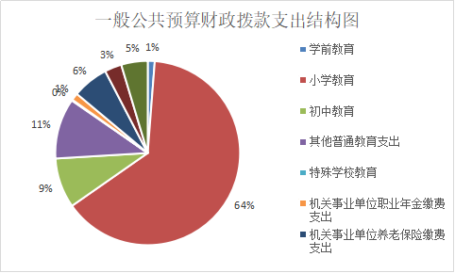
六、一般公共预算财政拨款基本支出决算情况说明
2023年度一般公共预算财政拨款基本支出1406.25万元，包括人员经费和公用经费。其中：
（一）人员经费1223.11万元，主要包括：基本工资、津贴补贴、奖金、绩效工资、机关事业单位基本养老保险缴费、职业年金缴费、职工基本医疗保险缴费、其他社会保障缴费、住房公积金、其他工资福利支出、生活补助、助学金、其他对个人和家庭的补助。
（二）公用经费183.14万元，主要包括：办公费、印刷费、水费、电费、差旅费、维修（护）费、租赁费、培训费、专用材料费、劳务费、工会经费、其他交通费用、其他商品和服务支出。
七、政府性基金预算财政拨款收入支出决算情况说明
2023年度政府性基金预算财政拨款年初结转和结余0万元，收入决算2万元，支出决算2万元，年末结转和结余0万元。具体支出情况如下：
1.其他支出（类）彩票公益金安排的支出（款）用于教育事业的彩票公益金支出（项）。本年支出决算2万元，主要用于乡村少年宫项目建设。
八、国有资本经营预算财政拨款支出决算情况说明
本单位2023年度无国有资本经营预算财政拨款收支，已公开空表。
九、财政拨款“三公”经费及会议费、培训费支出决算情况说明
本单位2023年度无财政拨款“三公”经费及会议费、培训费支出，已公开空表。
十一、政府采购支出情况说明
本单位2023年度无政府采购事项。
十二、国有资产占用及购置情况说明
本单位2023年度无国有资产占用及购置。
十三、预算绩效情况说明
（一）预算绩效管理工作开展情况说明
根据预算绩效管理要求，本单位组织开展了2023年度单位整体支出绩效自评工作，从评价情况来看，本单位积极推进预算绩效管理改革工作，建立了绩效管制度体系，预算绩效管理的主要内容：1、预算绩效目标管理。财务室编制下一年度预算或追加预算，同时编制预算绩效计划，报送绩效目标。2、预算绩效运行跟踪监控管理。建立绩效运行跟踪监控机制，定期采集绩效运行信息并汇总分析，对绩效目标运行情况进行跟踪管理和监控。对上年度开展的重点项目评价工作进行绩效跟踪；3、绩效评价管理。预算执行中期或结束后，及时对预算资金的产出和结果进行绩效评价，重点评价产出和结果的经济性、效率性和效益性。用款部门要对预算执行情况进行自评，认真分析研究评价结果所反映的问题，努力查找资金使用和管理中的薄弱环节，制定改进和提高工作的措施；4、绩效评价结果反馈与应用管理。根据财政部门绩效评价结果反馈，财务室及时根据绩效评价结果，完善管理制度；将绩效评价结果作为安排以后年度预算的重要依据，为领导决策和行政问责提供参考依据。完善了绩效管理工作机制，建立绩效考核评价机制,实现全过程预算绩效管理,进一步完善内部约束和激励机制；基本流程如下：1、确定绩效评价目标；2、确定绩效评价工作人员；3、制定绩效评价工作方案；4、收集绩效评价相关资料；5、对资料进行评价分析；6、撰写评价报告；7、评价结果反馈；建立绩效评价档案。明确了绩效管理职能，配备了1名专人负责绩效管理工作，设置了绩效专岗，明确了岗位职责。
本单位在部门决算中反映东木镇教师周转宿舍建设项目等1个一级项目的绩效自评结果，涉及预算资金897.28万元，占单位预算项目支出总额的100%。
（二）部门整体支出绩效自评结果
根据年度设定的绩效目标，部门整体支出自评得分95分，全年预算数2305.53万元，执行数1775.43万元，完成预算的77.01%。本年度本部门总体运行情况及取得的成绩：2023年度本单位认真做好年度财政资金的预算编制工作，按照政府采购目录及采购限额标准编制政府采购预算，做到应编尽编。预算及时公开到相关的信息网络平台，对预算的资金进行全方位的监督和管理，使每一笔资金都能起到最大的使用效益。在资金使用和管理方面，进一步强化资金统筹，优化资金结构，明确开支范围，细化资金用途、提升资金的产出效果、节约成本与资源、提高部门的办事效率的目的，确保部门职责任务顺利完成。在部门预算整体支出绩效方面都按规定严格执行，合理安排支出，使财政资金发挥出最大的效益。全年基本支出保证了部门的正常运行和日常工作的正常开展，达到预期绩效目标。发现的问题及原因： 绩效目标设立不够明确、细化和量化。项目单位虽然设立了项目资金绩效目标，但目标不够明确、细化和量化； 资金使用效益有待进一步提高。主要原因是对预算及管理有关政策理解不透彻，目标不够精细化，认识有待加强。下一步改进措施：重视单位预算编制工作，逐项做出预算计划，预算合理、不留缺口、不留空项；提高预算业务水平，注重评价质量。部门整体绩效评价工作是一项长期性的工作，专业性强，工作量大，进一步加强开展部门领导及经办人员相关的政策、业务工作培训，组织开展部门之间、单位之间的经验交流，切实推进绩效评价工作的开展。预算资金分析常态化，定期做好预算支出分析，做好部门整体支出预算评价工作，加大问责问效力度。
紫阳县东木镇中心学校整体支出绩效自评表
（2023年度）
部门（单位）名称
年度主要任务完成情况 | 任务名称 | 主要内容 | 完成情况 | 全年预算数（万元） |  |  | 全年执行数（万元） |  |  | 分值 | 执行率 |  | 得分
 |  |  |  | 总额 | 财政拨款 | 其他资金 | 总额 | 财政拨款 | 其他资金 | 分值 |  |  | 得分
年度主要任务完成情况 | 人员经费 | 人员工资、绩效等支出 |  | 1223.11 | 1223.11 |  | 1223.11 | 1223.11 |  | — | 100% |  | —
年度主要任务完成情况 | 公用经费 | 日常运转  支出 |  | 183.14 | 183.14 |  | 183.14 | 183.14 |  | — | 100% |  | —
年度主要任务完成情况 | 项目支出 | 校建工程及设备采购项目 |  | 897.28 | 897.28 |  | 367.18 | 367.18 |  | — | 41% |  | —
年度主要任务完成情况 | 彩票公益基金 | 乡村少年宫建设 |  | 2 | 2 |  | 2 | 2 |  | — | 100% |  | —
年度主要任务完成情况 | 金额合计 |  |  | 2305.53 | 2305.53 |  | 1775.43 | 1775.43 |  | 10 |  |  | 10
年度总体目标完成情况 | 预期目标（年初设定） |  |  |  |  |  | 目标实际完成情况
年度总体目标完成情况 | 1.保障学校正常运转；  2.落实家庭经济困难学生生活补助；  3.保障学校校舍安全；  4.促进乡村教师待遇保障，稳定乡村学校教师队伍；  5.确保特岗教师工资福利待遇；  6.提升农村义务教育学生营养状况。 |  |  |  |  |  | 1.学校正常运转；  2.家庭经济困难学生生活补助全面落实；  3.学校校舍安全使用；  4.保证乡村教师待遇保障，稳定乡村学校教师队伍；  5.特岗教师工资福利待遇得到保障；  6.农村义务教育学生营养状况持续改善。
年度绩效指标完成情况 | 一级指标 | 二级指标 | 指标内容 |  |  | 年度指标值 |  | 实际完成值 |  | 分值 |  | 得分
年度绩效指标完成情况 | 产出指标  （50分） | 数量指标 | 补助学生人数（人） |  |  | 869 |  | 869 |  | 7 |  | 7
年度绩效指标完成情况 | 产出指标  （50分） | 数量指标 | 惠及家庭经济困难学生人数（人次） |  |  | 945 |  | 945 |  | 7 |  | 7
年度绩效指标完成情况 | 产出指标  （50分） | 数量指标 | 惠及特岗教师人数（人） |  |  | 10 |  | 10 |  | 7 |  | 7
年度绩效指标完成情况 | 产出指标  （50分） | 数量指标 | 补助乡村教师人数（人） |  |  | 81 |  | 81 |  | 7 |  | 7
年度绩效指标完成情况 | 产出指标  （50分） | 质量指标 | 发放到位率 |  |  | 100% |  | 100% |  | 7 |  | 7
年度绩效指标完成情况 | 产出指标  （50分） | 时效指标 | 及时发放率 |  |  | 100% |  | 100% |  | 8 |  | 8
年度绩效指标完成情况 | 产出指标  （50分） | 成本指标 | 按标准兑现各类补助 |  |  | 100% |  | 100% |  | 7 |  | 7
年度绩效指标完成情况 | 效益指标（30分） | 经济效益指标 | 减轻学生家庭负担(万元) |  |  | 35.28 |  | 35.28 |  | 5 |  | 5
年度绩效指标完成情况 | 效益指标（30分） | 经济效益指标 | 增加乡村教师收入 |  |  | 112.85 |  | 112.85 |  | 5 |  | 5
年度绩效指标完成情况 | 效益指标（30分） | 社会效益指标 | 政策知晓率 |  |  | ≥95% |  | 95% |  | 10 |  | 8
年度绩效指标完成情况 | 效益指标（30分） | 可持续影响指标 | 政策发挥效益年限（年） |  |  | ≥1 |  | 1 |  | 10 |  | 10
年度绩效指标完成情况 | 满意度  指标  （10分） | 服务对象满意度指标 | 学生满意度 |  |  | ≥80% |  | 85% |  | 3 |  | 2
年度绩效指标完成情况 | 满意度  指标  （10分） | 服务对象满意度指标 | 家长满意度 |  |  | ≥80% |  | 90% |  | 4 |  | 3
年度绩效指标完成情况 | 满意度  指标  （10分） | 服务对象满意度指标 | 教师满意度 |  |  | ≥80% |  | 96% |  | 3 |  | 2
总分 |  |  |  |  |  |  |  |  |  | 100 |  | 95

（三）项目绩效自评结果
本单位在部门决算中反映东木镇教师周转宿舍建设项目等1个一级项目的绩效自评结果。
具体见下：
1.东木镇教师周转宿舍建设项目绩效自评综述：全年预算数897.28万元，执行数367.18万元，完成预算的41%。项目绩效目标完成情况：完成基础土方开挖、转运等基础工程。
紫阳县东木镇中心学校教师周转宿舍建设项目绩效自评表
（2023年度）
项目名称 |  | 紫阳县东木镇教师周转宿舍建设项目
主管部门 |  | 紫阳县教育体育和科技局 |  |  |  | 实施单位 |  | 东木镇中心学校
项目资金  （万元） |  |  |  | 年初预算数 | 全年预算数（A） | 全年执行数（B） | 分值 | 执行率（B/A） |  | 得分
 |  | 年度资金总额 |  |  | 897.28 | 367.18 | 10 | 41% |  | 10
 |  | 其中：当年财政拨款 |  |  | 188 | 188 | — | 100% |  | —
 |  | 上年结转资金 |  |  | 709.28 | 179.18 | — | 25.26% |  | —
 |  | 其他资金 |  |  |  |  | — |  |  | —
年度总体目标完成情况 | 预期目标（年初设定） |  |  |  |  | 实际完成情况
年度总体目标完成情况 | 2022年12月开工，2023年11月竣工。 |  |  |  |  | 完成基础土方开挖、转运等基础工程。
绩  效  指  标 | 一级指标 | 二级  指标 | 三级指标 |  | 年度  指标值 | 实际  完成值 | 分值 | 得分 | 偏差原因分析及改进措施
绩  效  指  标 | 产出指标  （50分） | 数量指标 | 教师宿舍楼 |  | 1 | 0 | 1 | 0 | 项目进度缓慢
绩  效  指  标 | 产出指标  （50分） | 质量指标 | 改善教师住宿环境 |  | 100% | 100% | 13 | 11 | 房间有限
绩  效  指  标 | 产出指标  （50分） | 时效指标 | 及时支付 |  | 100% | 100% | 11 | 11
绩  效  指  标 | 产出指标  （50分） | 成本指标 | 工程款(万元) |  | 897.28 | 367.18 | 13 | 11 | 按进度结算
绩  效  指  标 | 效益指标  （30分） | 经济效益指标
绩  效  指  标 | 效益指标  （30分） | 社会效益指标 | 促进学前教育发展 |  | 100% | 100% | 15 | 15
绩  效  指  标 | 效益指标  （30分） | 生态效益指标
绩  效  指  标 | 效益指标  （30分） | 可持续影响  指标 | 长期 |  | 长期 | 100% | 15 | 15
绩  效  指  标 | 满意度  指标  （10分） | 服务对象满意度指标 | 教师满意度 |  | 90% | 90% | 10 | 10
总分 |  |  |  |  |  |  | 100 | 95

（四）专项资金绩效自评结果
本部门无主管专项资金。
（五）部门重点评价项目绩效评价结果
无重点评价项目。

十四、其他需要说明的情况
1.决算公开表格中金额数值保留两位小数，公开数据为四舍五入计算结果；个别数据项之间，个别数据合计项与分项数字之和存在小数点后尾差。
2.决算公开表格中部分数据约值万元时显示为零，实际不为零。
3.无预算单位变化调整。
4.决算公开联系方式及信息反馈渠道。联系电话：0915-4531100。如电话号码发生变更，请通过其他公开渠道另行获取，本文本不再更新。

第三部分 2023年度部门决算表
第四部分 专业名词解释

1.基本支出：指为保障机构正常运转、完成日常工作任务而发生的各项支出。
2.项目支出：指单位为完成特定的行政工作任务或事业发展目标所发生的各项支出。
3.“三公”经费：指部门使用财政拨款安排的因公出国（境）费、公务用车购置及运行费和公务接待费支出。
4.财政拨款收入：指本级财政当年拨付的资金。
5.公用经费：指为完成特定的行政工作任务或事业发展目标用于设备设施的维持性费用支出，以及直接用于公务活动的支出，具体包括公务费、业务费、修缮费、设备购置费、其他费用等。
6.工资福利支出：反映开支的在职职工和编制外长期聘用人员的各类劳动报酬，以及上述人员缴纳的各项社会保险费等。
7.结转资金：即当年预算已执行但未完成，或者因故未执行，下一年度需要按原用途继续使用的资金。
8.结余资金：即当年预算工作目标已完成，或者因故终止，当年剩余的资金。

第五部分 附 件

一、部门重点评价项目绩效评价结果
无重点评价项目。
二、财政重点评价项目绩效评价结果
无财政重点评价项目。

